C++ 퀴즈 (2023-01-31)

1. 다음 코드가 컴파일되지 않는 이유는?

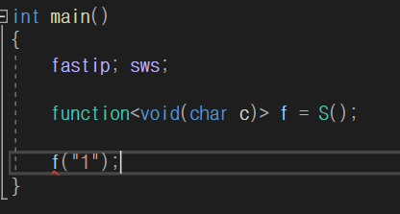

1. 다음 코드가 컴파일되지 않는 이유는?

1. A 내부의 some_const_function() 함수는 인자를 받지 않음에도 f2를 선언할 때 인자로 const A&를 정의해야 하는 이유는?

1. mem_fn 함수 없이 transform 함수의 동작을 구현하시오.